INSTITUTO FEDERAL DE EDUCAÇÃO, CIÊNCIA E TECNOLOGIA DO RIO GRANDE DO NORTE

FRANCISCO FRANCINEUDO PAULINO BEZERRA

MARIA GIRLENE LUCAS DA SILVA

**DESCRIÇÃO DOS SERVIÇOS**

PAU DOS FERROS

2021

**URL da API:** <<https://mncompany.herokuapp.com>>

**Retornos possíveis:**

* Json com as informações da solicitação (Status HTTP: 200).
* Json vazio (Status HTTP: 200).

**API Situação Pagamento**

* **Cadastrar**
  + Função: Cadastrar uma situação de pagamento
  + Caminho: /api/sitpag/save
  + Método: POST
  + Requisição: HTTP
  + Retorno: JSON

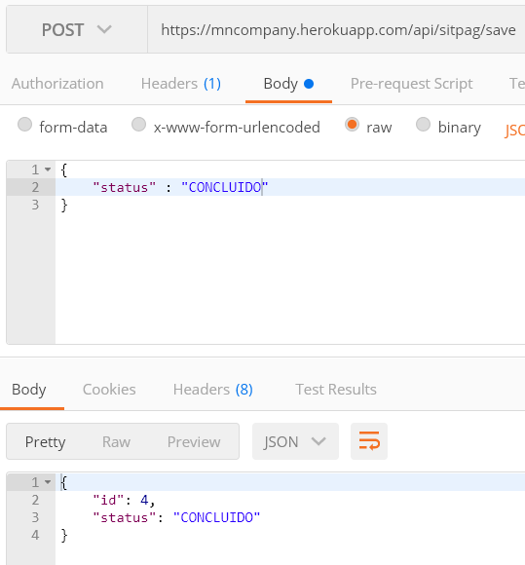

* **Editar**
  + Função: Editar uma situação de pagamento
  + Caminho: /api/sitpag/update
  + Método: PUT
  + Requisição: HTTP
  + Retorno: JSON

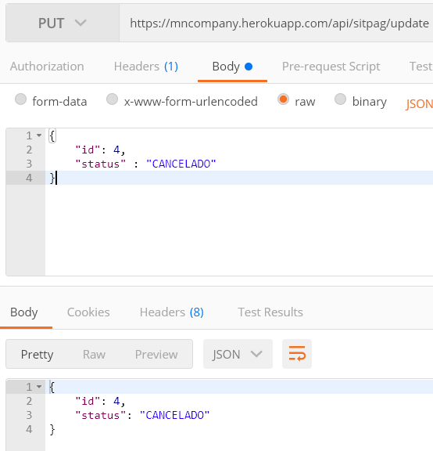

* **Excluir**
  + Função: Excluir uma situação pagamento
  + Caminho: /api/sitpag/delete/{id}
  + Método: DELETE
  + Requisição: HTTP
  + Retorno: JSON

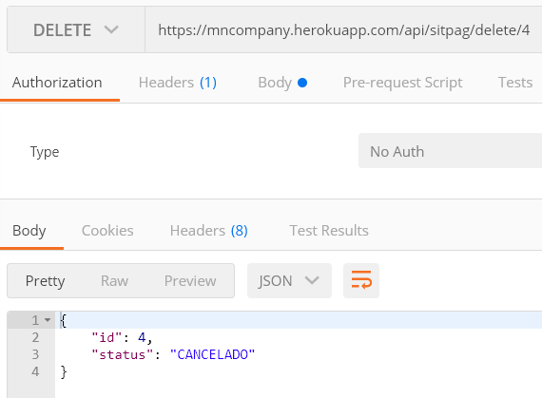

* **Listar todas**
  + Função: Listar todas as situações de pagamento
  + Caminho: /api/sitpag/findall
  + Método: GET
  + Requisição: HTTP
  + Retorno: JSON

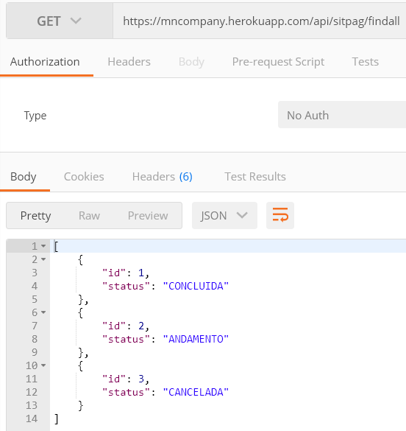

* **Listar por id**
  + Função: Listar uma situação de pagamento por id
  + Caminho:/api/sitpag/findid/{id}
  + Método: GET
  + Requisição: HTTP
  + Retorno: JSON

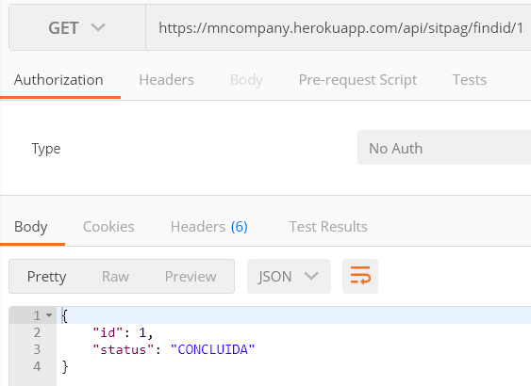

**API Assento**

* **Cadastrar**
  + Função: Cadastrar um assento
  + Caminho: /api/assento/save
  + Método: POST
  + Requisição: HTTP
  + Retorno: JSON

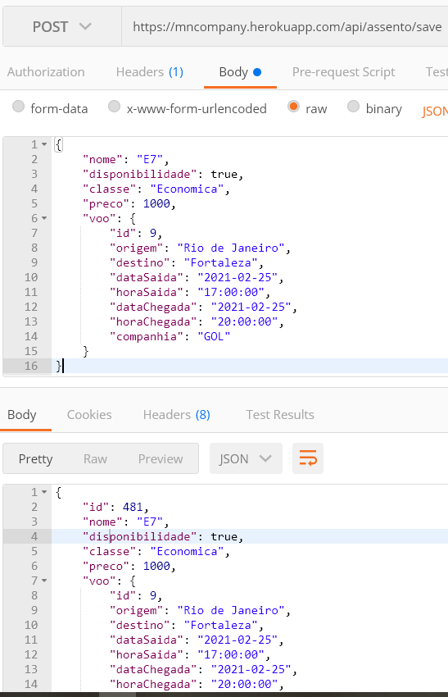

* **Editar**
  + Função: Editar um assento
  + Caminho: /api/assento/update
  + Método: PUT
  + Requisição: HTTP
  + Retorno: JSON

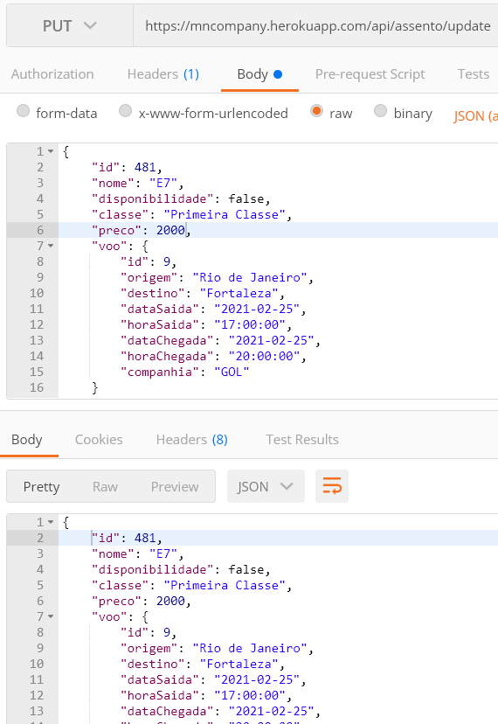

* **Excluir**
  + Função: Excluir um assento
  + Caminho: /api/assento/delete/{id}
  + Método: DELETE
  + Requisição: HTTP
  + Retorno: JSON

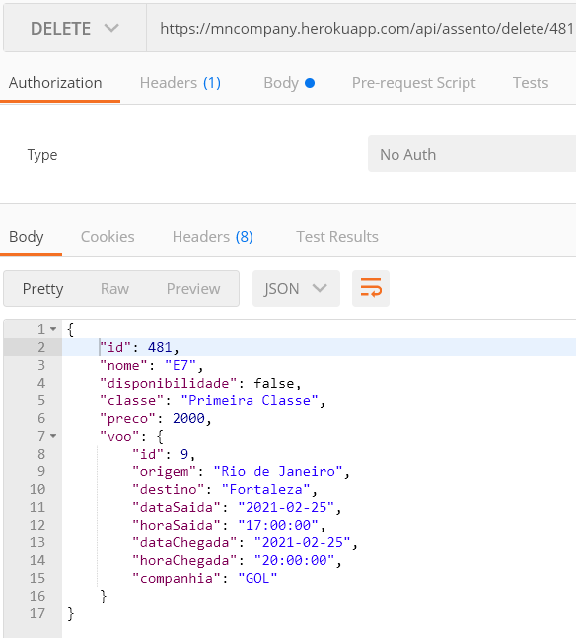

* **Listar todos**
  + Função: Listar todos os assentos
  + Caminho: /api/assento/findall
  + Método: GET
  + Requisição: HTTP
  + Retorno: JSON

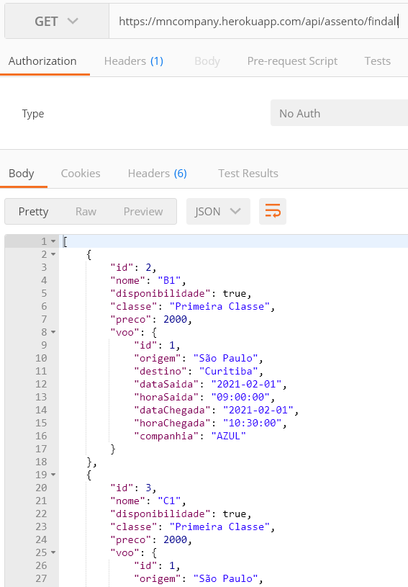

* **Listar por id**
  + Função: Listar um assento pelo seu id
  + Caminho: /api/assento/findid/{id}
  + Método: GET
  + Requisição: HTTP
  + Retorno: JSON

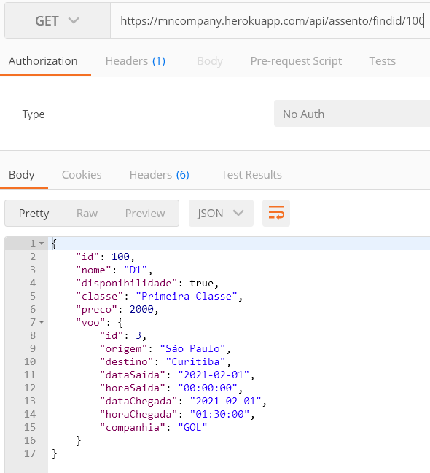

* **Listar por id do voo**
  + Função: Listar um assento pelo id do voo
  + Caminho: /api/assento/findassento/{idVoo}
  + Método: GET
  + Requisição: HTTP
  + Retorno: JSON

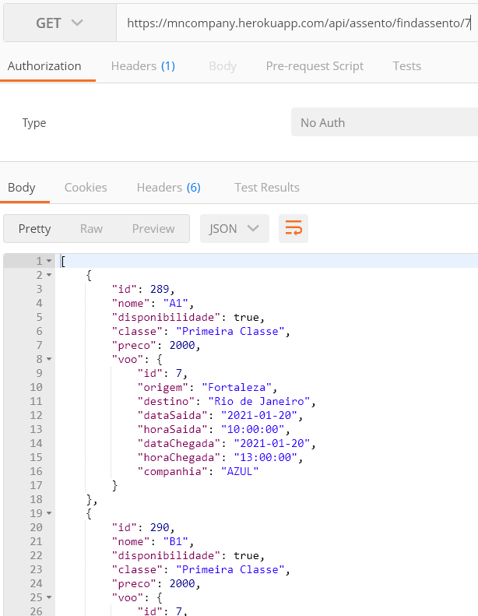

* **Listar assentos disponíveis**
  + Função: Listar todos os assentos que estão disponíveis
  + Caminho: /api/assento/findassentodisp/{idVoo}
  + Método: GET
  + Requisição: HTTP
  + Retorno: JSON

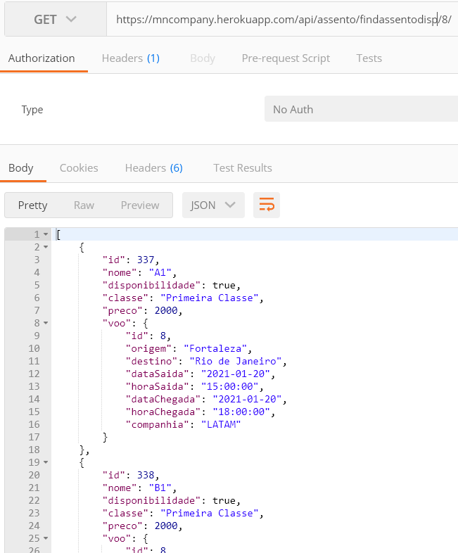

* **Listar assentos disponíveis por classe**
  + Função: Listar todos os assentos disponíveis de determinada classe
  + Caminho: /api/assento/findassentodispclasse/{idVoo}/{classe}
  + Método: GET
  + Requisição: HTTP
  + Retorno: JSON

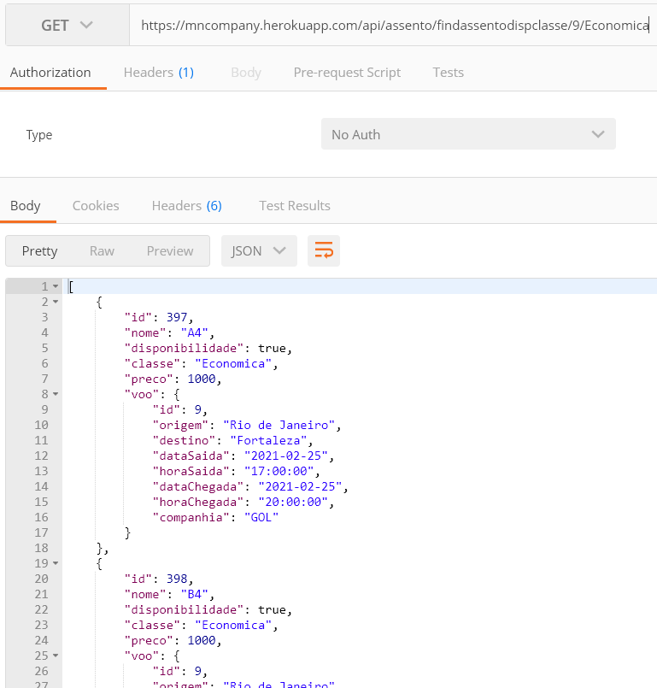

**API Voo**

* **Cadastrar**
  + Função: Cadastrar um voo
  + Caminho: /api/voo/save
  + Método: POST
  + Requisição: HTTP
  + Retorno: JSON

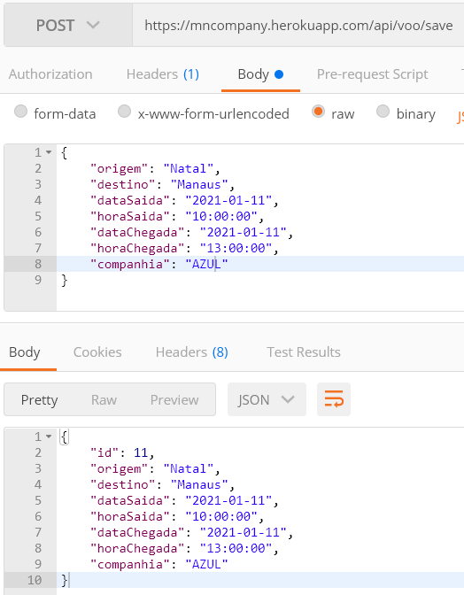

* **Editar**
  + Função: Editar um voo
  + Caminho: /api/voo/update
  + Método: PUT
  + Requisição: HTTP
  + Retorno: JSON

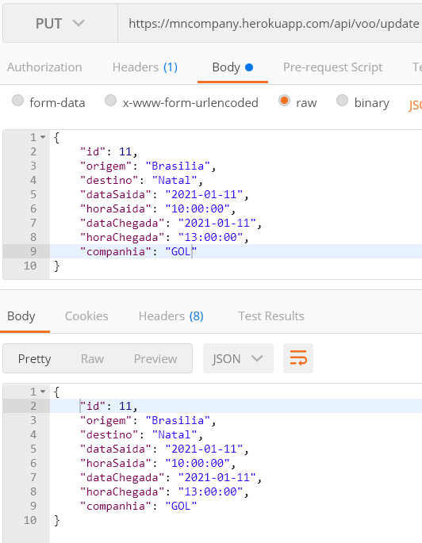

* **Excluir**
  + Função: Excluir um voo
  + Caminho: /api/voo/delete/{id}
  + Método: DELETE
  + Requisição: HTTP
  + Retorno: JSON

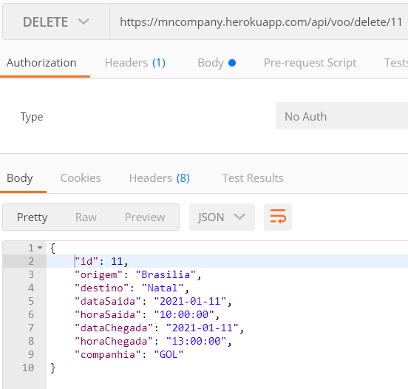

* **Listar todos**
  + Função: Listar todos os voos
  + Caminho: /api/voo/findall
  + Método: GET
  + Requisição: HTTP
  + Retorno: JSON

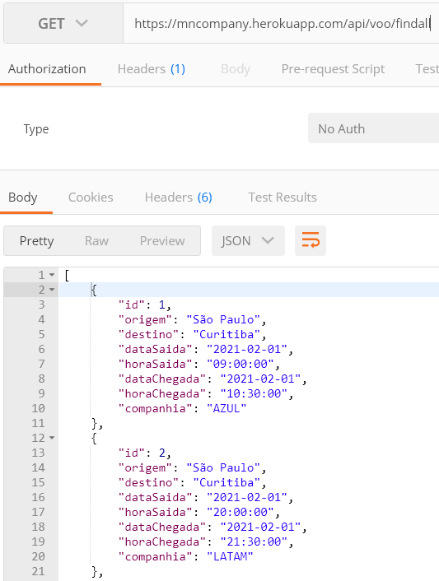

* **Listar por id**
  + Função: Listar um voo passando seu id
  + Caminho: /api/voo/findid/{id}
  + Método: GET
  + Requisição: HTTP
  + Retorno: JSON

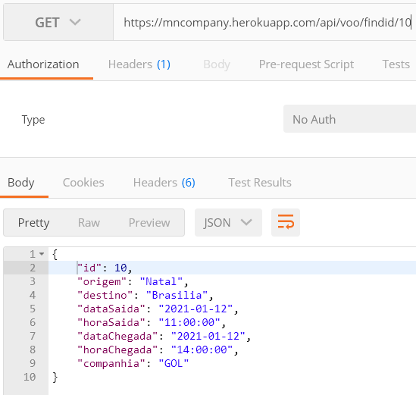

* **Listar por origem, destino e data**
  + Função: Listar um voo passando a origem, destino e data de ida
  + Caminho: /api/voo/findvoo/{origem}/{destino}/{data}
  + Método: GET
  + Requisição: HTTP
  + Retorno: JSON

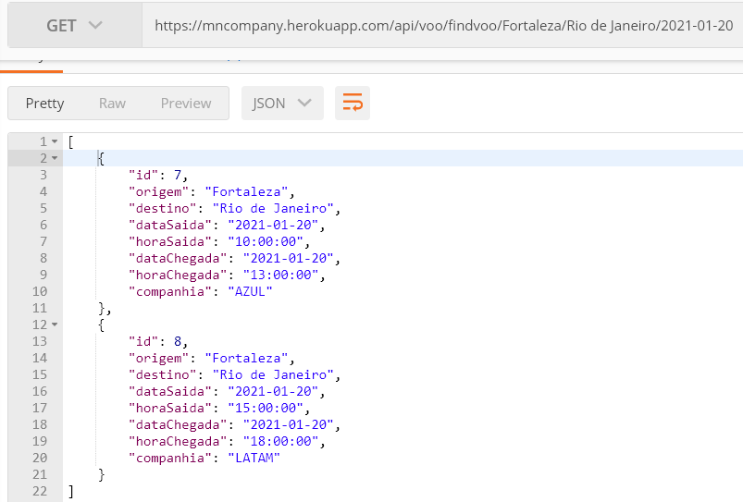

**API Passagem**

* **Cadastrar**
  + Função: Cadastrar uma passagem
  + Caminho: /api/passagem/save
  + Método: POST
  + Requisição: HTTP
  + Retorno: JSON

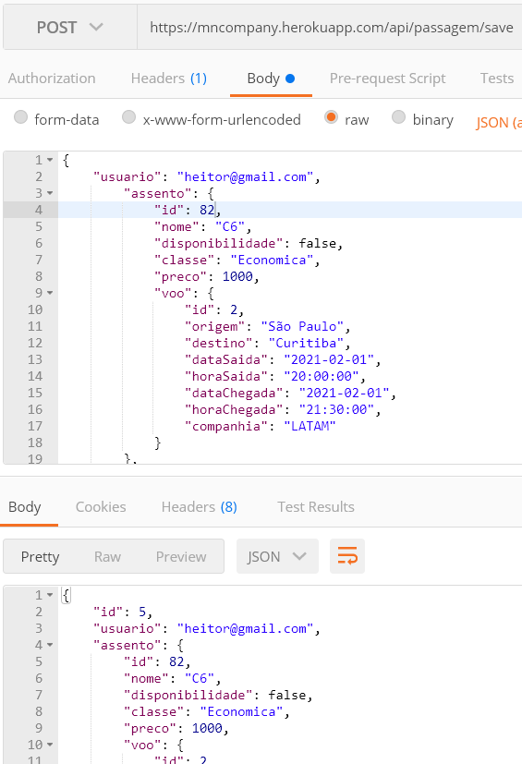

* **Editar**
  + Função: Editar uma passagem
  + Caminho: /api/passagem/update
  + Método: PUT
  + Requisição: HTTP
  + Retorno: JSON

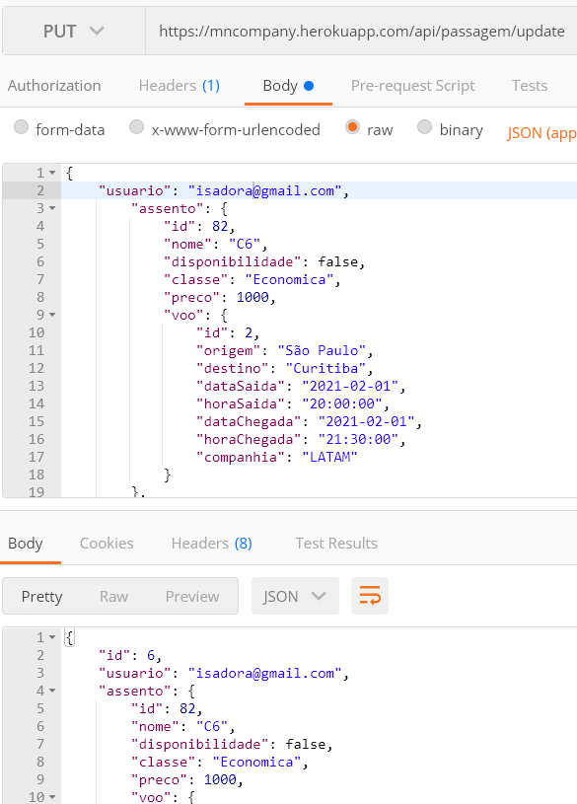

* **Excluir**
  + Função: Excluir uma passagem
  + Caminho: /api/passagem/delete/{id}
  + Método: DELETE
  + Requisição: HTTP
  + Retorno: JSON

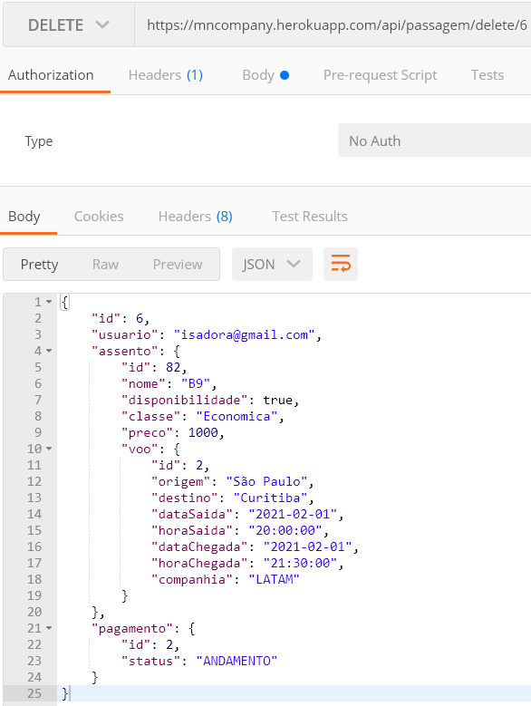

* **Listar todas**
  + Função: Listar todas as passagens
  + Caminho: /api/passagem/findall
  + Método: GET
  + Requisição: HTTP
  + Retorno: JSON

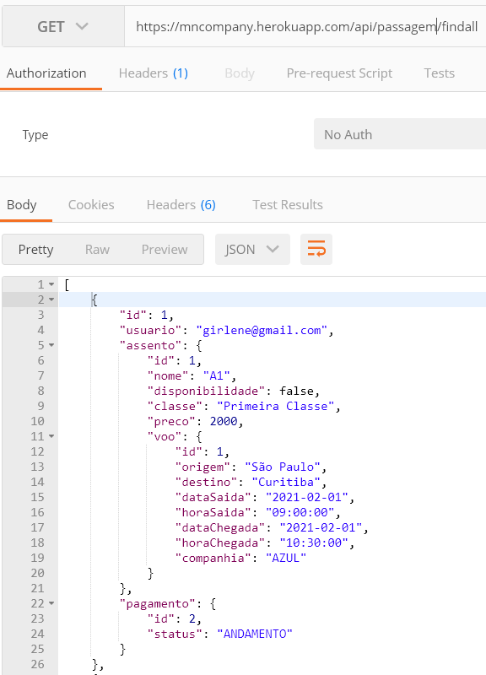

* **Listar por id**
  + Função: Listar uma passagem passando seu id
  + Caminho: /api/passagem/findid/{id}
  + Método: GET
  + Requisição: HTTP
  + Retorno: JSON

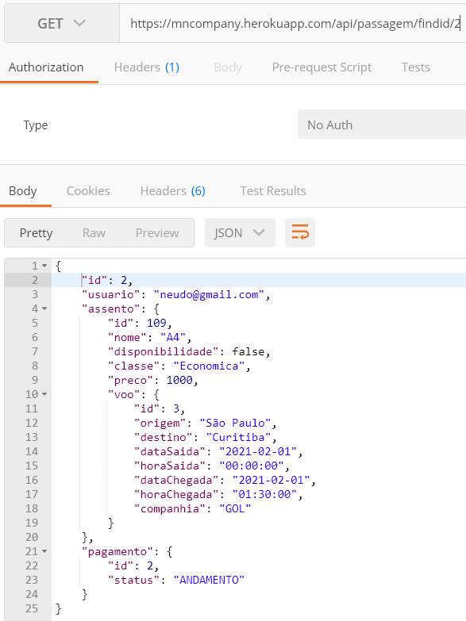

* **Listar por usuário**
  + Função: Listar todas as passagens de determinado usuário
  + Caminho: /api/passagem/finduser/{emailUsuario}
  + Método: GET
  + Requisição: HTTP
  + Retorno: JSON

